询价采购文件

一、询价采购邀请函
四川铁道职业学院 就 2022年触控一体机项目 进行询价，邀请有相应资质和具有相应供货能力的供应商根据询价文件要求参加本次采购活动，并提供满足要求的货物。采购项目要求如下：
（一）项目编号：TZY-XJ-2022003
（二）项目内容：见《询价项目要求明细表》
（三）供应商须知：
1、询价响应文件递交截止时间：2022年3月27日下午18:00（北京时间），逾期或不符合规定的询价响应文件恕不接受。
递交形式：询价响应文件电子扫描件（加盖公章）
电子邮箱：526403610@qq.com
2、产品报价：供应商提供产品分项报价及项目总价，且报价为唯一报价，否则，该报价将视为无效。报价应包括运输、税金等所有费用。
3、产品要求：供应商提供的产品必须是全新、正牌的产品。
4、产品质保期：按照国家相关规定执行。
5、交货地点和时间：成交后 7 日内送达采购人。
6、产品验收：由采购人组织验收。
7、付款方式：验收合格后 10 日内付款。
8、询价响应文件包括：
①承诺书；②采购询价报价表；③供应商相关资质证明材料（营业执照、开户许可证具有履行合同所必须的设备和专业技术能力、具有依法缴纳税收和社会保障资金的良好记录等）。
9、供应商提供的询价响应文件，应加盖公章，由法定代表人（经营者）或授权代表人签字。
10、根据符合采购需求、质量和服务相等且报价最低的原则确定供应商。如果出现服务、质保、交货时间、最低报价等均相同的情况，将组织最低报价的供应商进行第二次报价，第二次报价必须低于第一次报价，并依此类推。

地 址：成都市郫都区彭温路399号四川铁道职业学院
联系人：贺老师 戴老师
联系电话：028-68939969
四川铁道职业学院
2022年03月22日

二、询价项目要求明细表

设备序号 | 货物名称 | 参数 | 数量 | 单位
1 | 鸿合交互平板 | 一、硬件规格及性能  1.UHD液晶屏体，A规屏，显示尺寸：86英寸，显示比例16:9，分辨率：3840*2160，在Rec.709 标准下色彩覆盖率不低于100%，最高灰阶不低于 256 灰阶。在 4K 分辨率下刷新频率不低于60Hz。交互平板具有物理开机防蓝光功能。  2、整机使用金属材质外壳，屏体表面采用防眩钢化玻璃，表面硬度不低于莫氏8级,厚度≤3.5mm，雾度≤8%。  3、采用红外触控技术，能在Windows系统和Android系统中进行20点或以上触控和书写。触摸高度≤2mm；最小识别直径≤2mm，书写延迟速度≤15ms。  4、屏体正面前置标准的USB3.0接口、USB Type-C接口、HDMI高清接口（非转接方式），屏体正面具有放置粉笔的结构设计。前置接口面板支持前拆式维护。  5、采用前置双扬声器，功率不低于30W。在待机的情况下接入无线话筒可通过黑板音箱进行扩声。  6、前置电脑还原、触控开关、关闭窗口、护眼等按键；前置按键面板支持前拆式维护。  7、具备抗强光干扰，在≥200K LUX照度的光照下保证书写功能正常。  8、通电关机状态下交互平板与外接电脑、机顶盒等设备通过HDMI/VGA连接时，识别到外接设备的输入信号后自动开机。  9、整机前置无线网络模块支持2.4GHz/5GHz。支持至少6个投屏画面同时在交互平板上显示，同步显示来自Android、iOS、Windows、MacOS 等不同系统的投屏画面。可在通电关机状态下通过交互黑板提供网络无线热点；整机前置蓝牙接发模块，支持黑板与蓝牙音箱连接，同时支持黑板与手机等移动设备连接，蓝牙模块工作距离不低于10米。  10、内置安卓系统，采用四核CPU，ROM不小于8G, RAM不小于2G。  11、内置无线传屏接收端，无需外部接收组件，无线传屏发射器与智能交互平板匹配后可实现无线传屏功能，可将外部电脑设备的视频、音频、触控、信号无线传至智能交互平板上，双向传输。  12、其他接口：1路HDMI2.0接口、1路YPbPr分量输入接、1路USB Type-B触控接口、1路USB Type-B 3.0接口，1路VGA，1路RJ45接口。  13、屏幕下移：提供多种屏幕下移功能，如：双击功能操作菜单、点击快速调用菜单中屏幕下移、点击两侧快捷键中屏幕下移，可以使整个屏幕下移至少三分之一，仍可触控及书写。  14、智能交互平板在关机通电状态下，交互设备仍可提供无线网络使用。  15、支持windows与Android系统在同一页面下进行网络、系统、书写批注、音量调节等功能设置，当windows系统下设置完成后，在Android系统下实现默认对应设置，无需重复设置；支持手势息屏、手势擦除，循环滑动切换主页、Windows桌面以及应用页等。可通过多指抓取屏幕任意位置可调出多任务处理窗口，并对正在运行的应用进行浏览、快速切换或结束进程。  16、具有功能操作菜单栏，在双系统下，菜单栏均可通过多指调用到屏幕任意位置，在任何信号源下均可实现批注、打开展台等功能。  17、具有双侧中文标识虚拟快捷键，虚拟快捷键可双侧、单侧分别显示，可自定义显示时长。  18、配置书写笔，书写笔两头的大小可分别书写不同粗细笔迹。  19、支持手势息屏、手势擦除，循环滑动切换主页、Windows桌面以及应用页等。 | 1 | 台
2 | OPS电脑 | 1.采用内置模块化电脑方案，采用标准80pin接口，处理器：CPU采用Intel第8代以上CoffeeLake 平台处理器酷睿I5处理器，硬盘：256G 固态硬盘或以上配置，内存：8G DDR4笔记本内存或以上配置。  ★2.电脑自带正版授权Windows10操作系统和正版授权Microsoft office 2016及以上办公软件。 | 1 | 台
3 | 移动支架 | 产品材质：冷轧钢 适用尺寸：86寸 承重：180KG 孔距：1100MM | 1 | 个
4 | 无线投屏器 | 无线传屏器发射器与智能交互平板匹配后可实现无线传屏功能，可将外部智能设备的视频、音频、信号无线传至智能交互平板上。 | 1 | 个
5 | 安装调试 | 根据本项目需求，提供安装、调试和使用培训服务。 | 1
6 | 售后服务 | ★整机质保三年，在质保期内免费上门维修，提供售后服务承诺函。
总 计 |  | ￥ （大写： ）
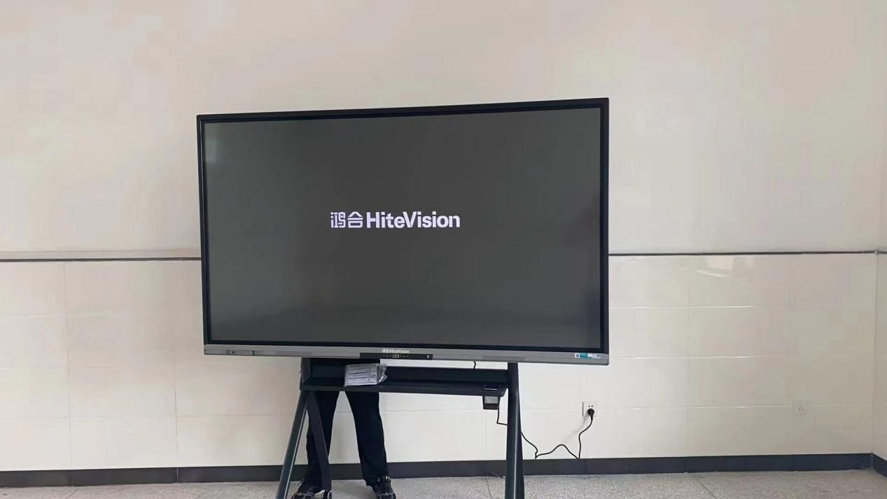

注：一个品目内有两个或两个以上小项的，该品目在“采购询价报价表”中应有其总价（大小写）内容。

三、询价响应文件
（一）承诺书格式

（单位）：
对于贵方 询价采购项目（采购编号： ），我方已认真阅读询价采购邀请函的全部内容，并对本次货物采购作出实质性响应，接受供应商须知的各项要求。如有违约行为，同意按规定接受处罚，直至追究法律责任。
1、产品报价保证：我单位本次报价，为一次性完整唯一报价，含运输、税金等所有费用。
2、价格承诺：保证供货价格低于同期市场价。
3、产品质量保证：报价产品均为厂家全新、原装、正牌的产品，并随机附产品原产地证书、合格证、序列号及其他相关的资料。严格按国家“三包”规定做好售后服务工作，认真对待投诉。
4、供货期：保证对报价产品在成交后 日内完成供货。

报价单位（章）：
法人代表或经营者（签名）：
年 月 日

（二） 采 购 询 价 报 价 表

报价单位（盖章）： 报价代表(签章)： 金额单位：元
序号 | 货物名称 | 规格、型号及主要技术参数 | 数量 | 单位 | 单价 | 合价 | 交货时间
总 计 |  | ￥ （大写： ）
日期：
联系人:
联系电话：

